A: Consejo de redacción de la revista Podium
Nos permitimos presentar para proceso editorial con fines de publicación el artículo: Análisis de las lesiones más frecuentes en miembros inferiores en el fútbol y declaramos:
- Que es inédito.
- Que cada una de las personas que en el mismo constan como autora o autor ha contribuido directamente al contenido intelectual del trabajo, aprueba los contenidos del manuscrito que se somete a proceso editorial y da su conformidad para que su nombre figure en la autoría del mismo.
- Que este artículo no ha sido publicado previamente, no se encuentra en proceso de revisión en otra revista, ni figura en otro trabajo aceptado para publicación por otra editorial.
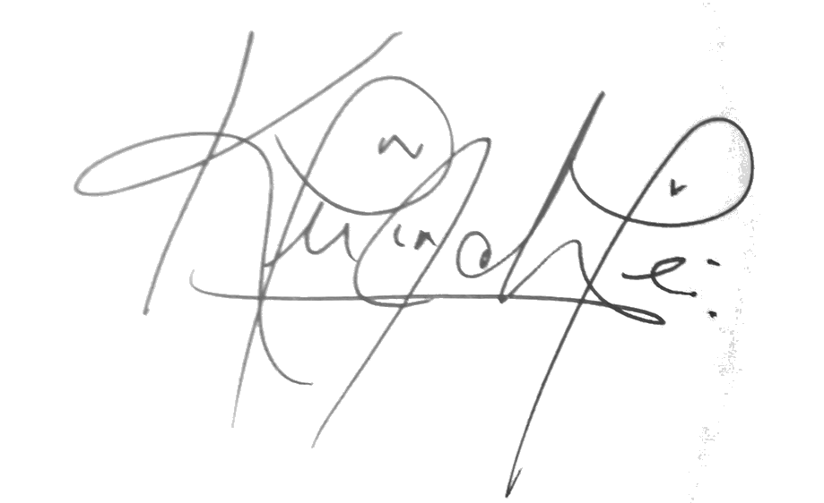


__________________________ _____________________
M. Sc. Karen Lizeth Mendoza Lobo Dr. C. Maylene López Bueno
(Autor Principal) (Autor 1)




______________________ _____________________________
Dr. C. Magda Mesa Anoceto Dr. C. Ardy Rafel Rodríguez García
(Autor 2) (Autor 3)

Acción | Autor principal | Coautor 1 | Coautor 2 | Coautor 3 | Coautor 4 | Coautor 5
Concepción de la idea | x
Búsqueda y revisión de literatura | x
Confección de instrumentos | x |  | x
Aplicación de instrumentos | x
Recopilación de la información resultado de los instrumentos aplicados |  | x | x
Análisis estadístico |  | x | x | x
Confección de tablas, gráficos e imágenes |  | x | x | x
Confección de base de datos | x | x | x | x
Asesoramiento general por la temática abordada |  | x | x
Redacción del original (primera versión) | x | x | x
Revisión y versión final del artículo |  | x | x | x
Corrección del artículo |  | x | x | x
Coordinador de la autoría | x | x | x | x
Traducción de términos o información obtenida | x | x | x | x
Revisión de la aplicación de la norma bibliográfica aplicada | x | x | x | x

